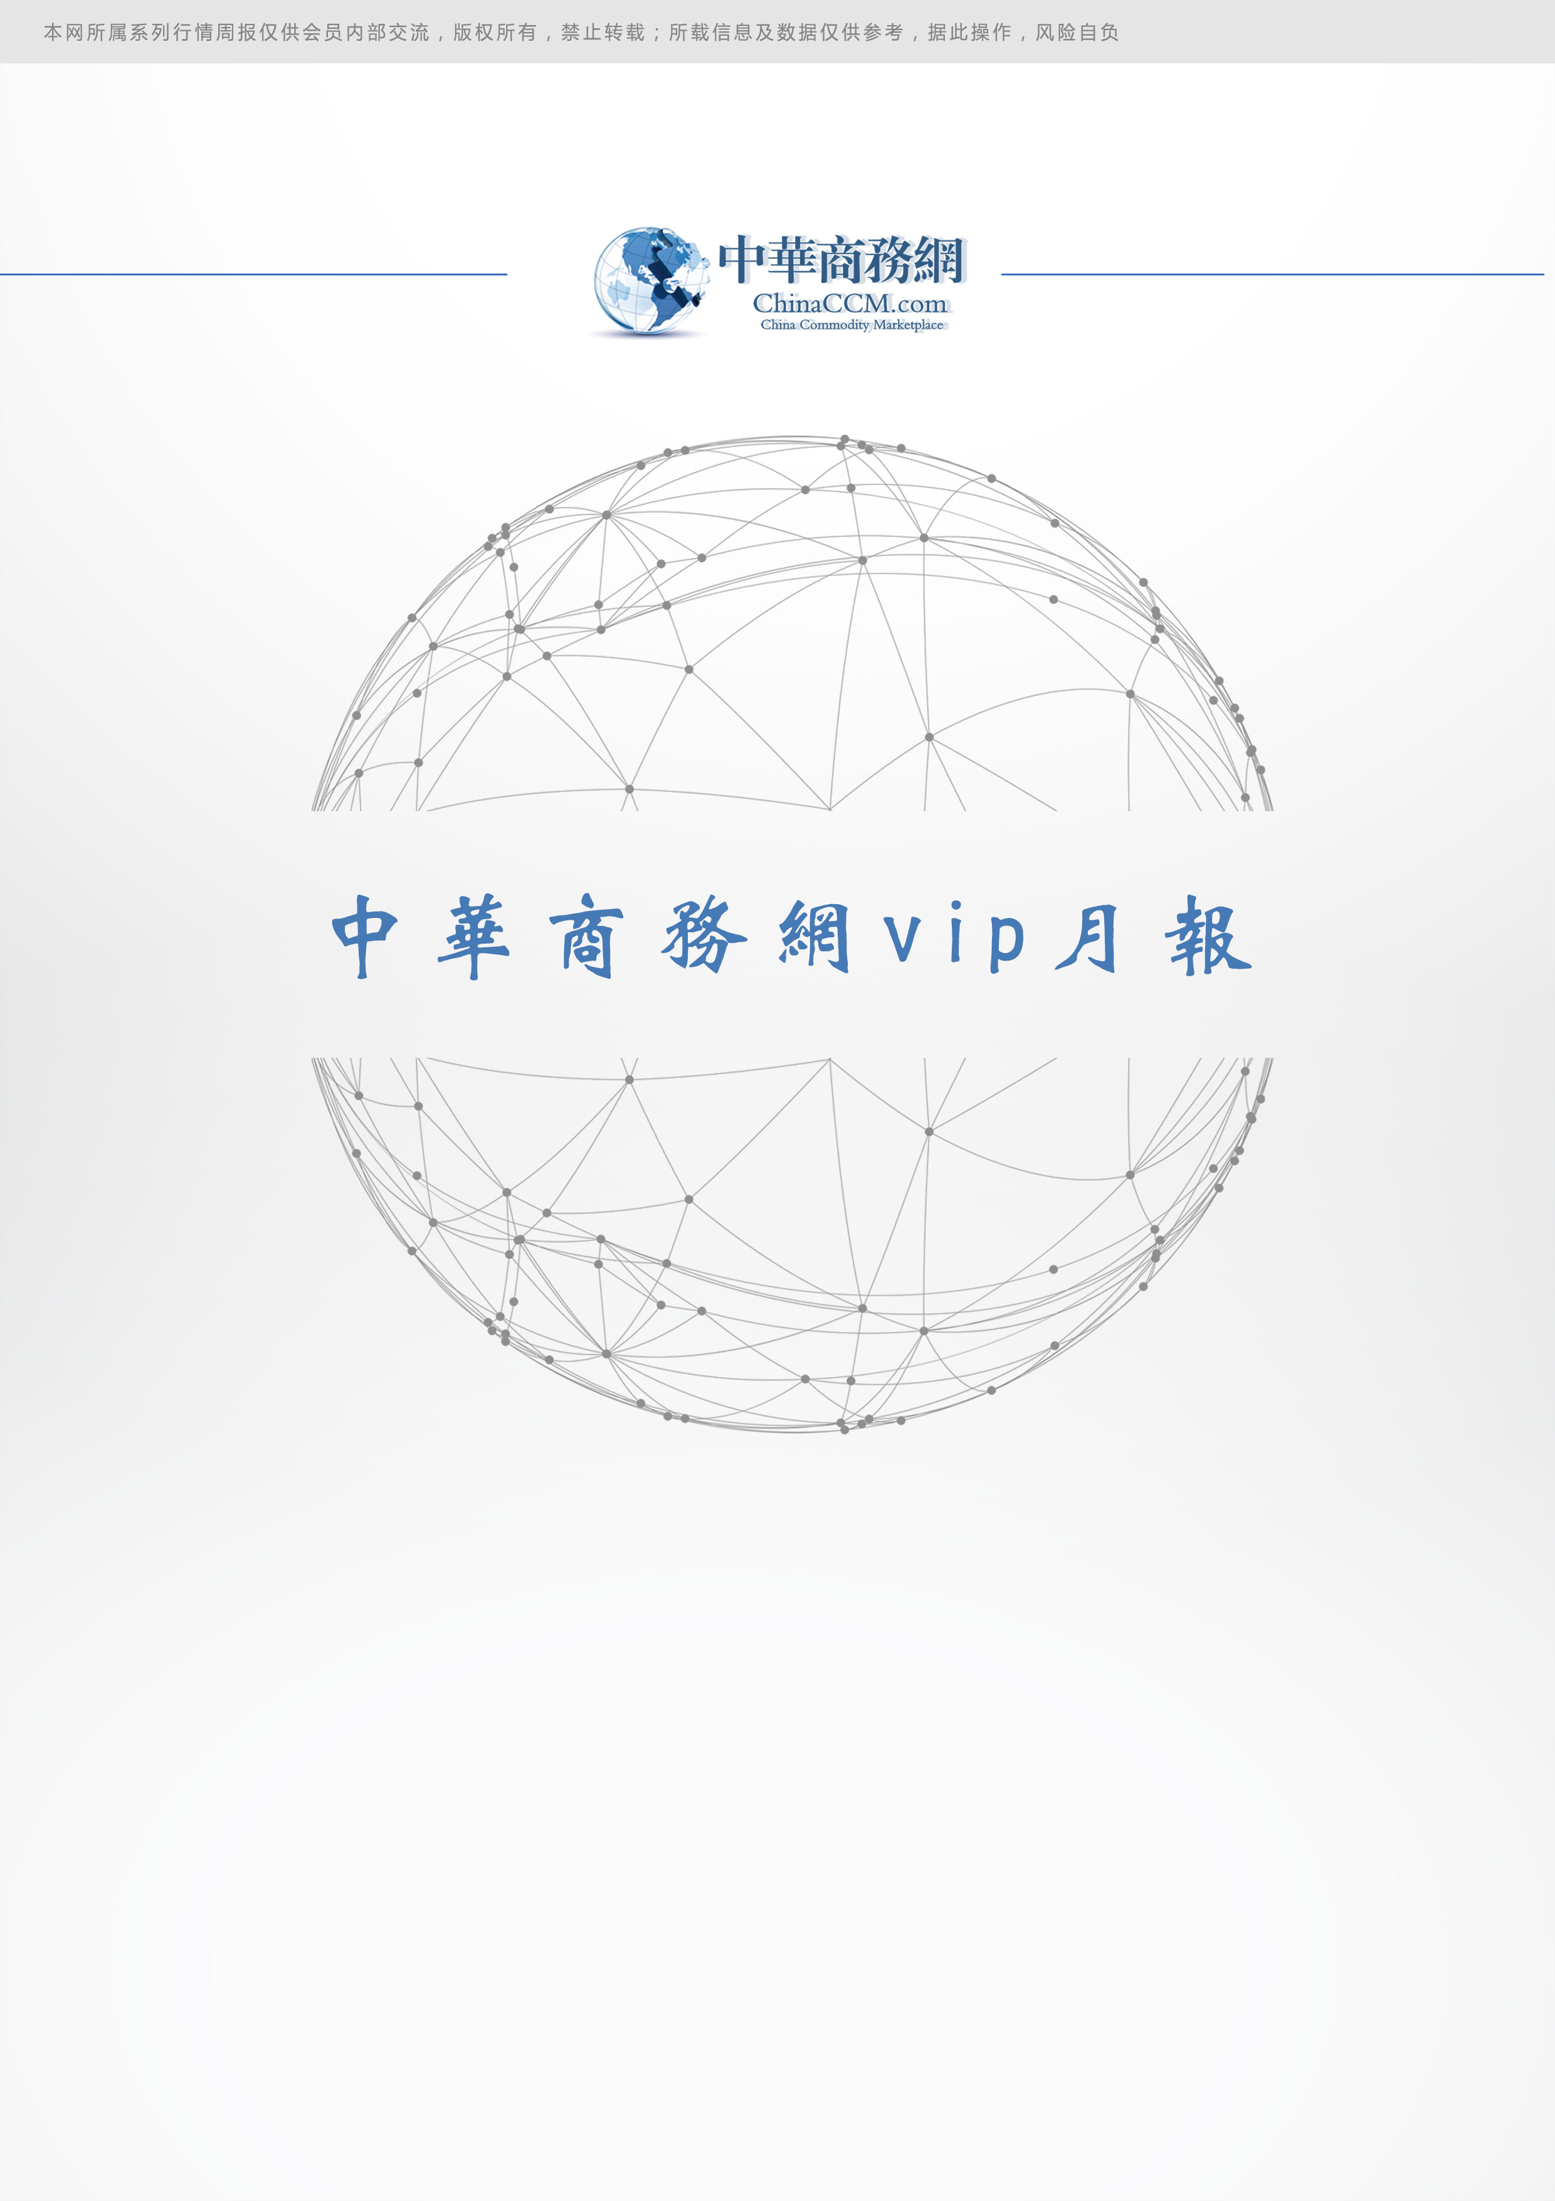
责任编辑：刘燕
电 话：86-010-58303547
传 真：86-010-58303388
编辑邮箱：liuyan@chinaccm.com
地址：北京市朝阳区高碑店盛世龙源12号楼（邮编：100022）

2017.09

磷矿石

2018年8月

责任编辑：刘冰
电 话：0458-6161806
编辑邮箱：254865482@qq.com
地址：北京朝阳区高碑店新村东区B8-1

目 录
(内部使用 仅供参考)
一、 国内磷矿石市场……………………………………………………………………………….1
1.1 主产区主流品位磷矿石月均车板价格………………………………………………………...1
1.2 2018年8月份磷矿石行情综述及后市预测 1
二、国际磷矿石市场………………………………………………………………………………..1
2.1 2018年3月份磷矿石进出口数据统计……………………………………………………..1
2.2. 国际磷矿石到岸月度价格 3
三、2018年2月国内磷矿粉进出口数据统计 3

国内磷矿石市场

1.1 主产区主流品位磷矿石月均车板价格
省市 | 产品 | 含量 | 备注 | 2018年8月 | 2018年7月
湖北宜昌 | 磷矿石 | 30% | 船板含税价 | 450 | 450
贵州开阳 | 磷矿石 | 30% | 车板价 | 400 | 400
四川绵竹 | 磷矿石 | 28% | 坑口价 | 370 | 370
云南 | 磷矿石 | 29.5% | 坑口价 | 350 | 350

1.2 2018年8月份磷矿石行情综述及后市预测
市场综述：
中商网讯
8月，磷矿石市场盘整为主，主发前期库存。云南地区因雨季影响，企业间歇性开采，市场供应量略显紧张。四川地区因前期暴雨影响，道路被冲毁，矿石滞留矿山。湖北和贵州地区磷矿石发运正常，下游市场回运为主。贵州地区在月中后有个别订单开始依照调整后价格执行。下游磷肥市场当前正值出口和秋季需求期，但因企业前期矿石订单较为充裕，新单需求量不大，且磷肥价格在8月份并未调整，磷矿石市场缺乏动力。
部分矿区磷矿石主流价格参考：福泉市磷矿30%品位车板（含税）400元/吨；瓮安地区28%品位磷矿石坑口价（含税）261元/吨，30%品位磷矿石坑口（含税）290元/吨；贵阳地区30%品位磷矿石车板价（含税）400-420元/吨。湖北地区28%品位磷矿石船板价（含税）450元/吨，30%品位船板价（含税）500元/吨。四川地区27%品位磷矿石马边县城交货价（含税）250元/吨，28%品位磷矿石马边县城交货价（含税)280-300元/吨。云南26.5%品位磷矿石公司货场交货（含税)180元/吨，28%品位磷矿石公司货场交货（含税)241元/吨。
后市预测：磷矿石市场因下游磷肥市场并未出现变化动作，加上前期订单仍在发运，8月磷矿石市场仍以整理为主，其他市场并未对7月份涨价进行跟进。下游磷肥9月份订单已经基本敲定，且国内订单仍在发运当中，加上冬储市场或逐步展开，中旬侯磷肥企业或有调整预期，预计9月中旬后磷矿石市场或迎来变化节点，预计此次变化幅度在20-30元/吨不等。

二、国际磷矿石市场

2.1 2018年3月份磷矿石进出口数据统计

产品名称： | 未碾磨磷灰石 | 产品代码： | 25101010
产销国 | 进口数量 | 进口美元 | 出口数量 | 出口美元
韩国 | 0 | 0 | 25350000 | 2268825
马达加斯加 | 18215 | 9970 | 0 | 0
摩洛哥 | 60159370 | 4695007 | 0 | 0
日本 | 0 | 0 | 14520600 | 1452060
新西兰 | 0 | 0 | 16270000 | 1617238
2018年3月 | 60177585 | 4704977 | 56140600 | 5338123
贸易国 | 进口数量 | 进口美元 | 出口数量 | 出口美元
韩国 | 0 | 0 | 25350000 | 2268825
马达加斯加 | 18215 | 9970 | 0 | 0
摩洛哥 | 60159370 | 4695007 | 0 | 0
日本 | 0 | 0 | 14520600 | 1452060
新西兰 | 0 | 0 | 16270000 | 1617238
2018年3月 | 60177585 | 4704977 | 56140600 | 5338123
收发货地 | 进口数量 | 进口美元 | 出口数量 | 出口美元
福建省 | 18215 | 9970 | 0 | 0
广东省 | 60159370 | 4695007 | 0 | 0
贵州省 | 0 | 0 | 56140600 | 5338123
2018年3月 | 60177585 | 4704977 | 56140600 | 5338123
海关关区 | 进口数量 | 进口美元 | 出口数量 | 出口美元
南京海关 | 0 | 0 | 41620000 | 3886063
南宁海关 | 0 | 0 | 14520600 | 1452060
厦门海关 | 18215 | 9970 | 0 | 0
湛江海关 | 60159370 | 4695007 | 0 | 0
2018年3月 | 60177585 | 4704977 | 56140600 | 5338123
贸易方式 | 进口数量 | 进口美元 | 出口数量 | 出口美元
一般贸易 | 60177585 | 4704977 | 56140600 | 5338123
2018年3月 | 60177585 | 4704977 | 56140600 | 5338123
运输方式 | 进口数量 | 进口美元 | 出口数量 | 出口美元
江海运输 | 60177585 | 4704977 | 56140600 | 5338123
2018年3月 | 60177585 | 4704977 | 56140600 | 5338123
月份 | 进口数量 | 进口美元 | 出口数量 | 出口美元
1 | 28050 | 15163 | 47775000 | 4351185
2 | 25890 | 5178 | 8357600 | 989460
3 | 60177585 | 4704977 | 56140600 | 5338123
2018 | 60231525 | 4725318 | 112273200 | 10678768

2.2. 国际磷矿石到岸月度价格
产品 | 区域 | 价格(美元/吨)
产品 | 区域 | 7月5日 |  | 7月12日 |  | 7月19日 |  | 7月26日
磷矿石 | FOB约旦（68-70%） | 104-107（2018二季度） | 98-99（2018一季度） | 104-107（2018二季度） | 98-99（2018一季度） | 104-107（2018二季度） | 98-99（2018一季度） | 104-107（2018二季度） | 98-99（2018一季度）
磷矿石 | CFR印度(68-70%） | 118-122（2018二季度） | 110-115（2018一季度） | 118-122（2018二季度） | 110-115（2018一季度） | 118-122（2018二季度） | 110-115（2018一季度） | 118-122（2018二季度） | 110-115（2018一季度）
磷矿石 | CFR印度70-72% | 128-135（2018一季度） | 115-120（2018一季度） | 128-135（2018一季度） | 115-120（2018一季度） | 128-135（2018一季度） | 115-120（2018一季度） | 128-135（2018一季度） | 115-120（2018一季度）
磷矿石 | FOB北非69% | 78-85（2018一季度） | 75-80（2017四季度） | 78-85（2018一季度） | 75-80（2017四季度） | 78-85（2018一季度） | 75-80（2017四季度） | 78-85（2018一季度） | 75-80（2017四季度）

三、2018年2月国内磷矿粉进出口数据统计
产品名称： | 已碾磨磷灰石 | 产品代码： | 25102010
产销国 | 进口数量 | 进口美元 | 出口数量 | 出口美元
日本 | 0 | 1338 | 0 | 0
2018年2月 | 0 | 1338 | 0 | 0
贸易国 | 进口数量 | 进口美元 | 出口数量 | 出口美元
美国 | 0 | 1338 | 0 | 0
2018年2月 | 0 | 1338 | 0 | 0
收发货地 | 进口数量 | 进口美元 | 出口数量 | 出口美元
江苏省 | 0 | 1338 | 0 | 0
2018年2月 | 0 | 1338 | 0 | 0
海关关区 | 进口数量 | 进口美元 | 出口数量 | 出口美元
上海海关 | 0 | 1338 | 0 | 0
2018年2月 | 0 | 1338 | 0 | 0
贸易方式 | 进口数量 | 进口美元 | 出口数量 | 出口美元
其他 | 0 | 1338 | 0 | 0
2018年2月 | 0 | 1338 | 0 | 0
运输方式 | 进口数量 | 进口美元 | 出口数量 | 出口美元
航空运输 | 0 | 1338 | 0 | 0
2018年2月 | 0 | 1338 | 0 | 0
月份 | 进口数量 | 进口美元 | 出口数量 | 出口美元
1 | 110 | 64272 | 0 | 0
2 | 0 | 1338 | 0 | 0
2018 | 110 | 65610 | 0 | 0

更多精彩信息尽在中华商务网磷化工频道

